SİİRT ÜNİVERSİTESİ 2018 YILI İDARİ FAALİYET RAPORU

KEÇİ UYGULAMA VE ARAŞTIRMA MERKEZİ

SİİRT ÜNİVERSİTESİ KEZER YERLEŞKESİ

22/01/2019

İçindekiler
A.Kurum Hakkında Bilgiler ............................................................................................3
İletişim Bilgileri..................................................................................................................3
Tarihsel Gelişimi.................................................................................................................3
Misyonu ve Vizyonu ..........................................................................................................4
Mevcut alt Yapı…………………………………………………………………………...4
Birim personelleri…………………………………………………………………………5
Birimin kurumdaki görevi………………………………………………………………..5
Birime ait resimler…………………………………………………………………………6
Birimin sene içinde yapılan faaliyetleri…………………………………………………..8
Birim Paydaş analizi……………………………………………………………………….9
Birim risk analizi…………………………………………………………………………..10
B.Ekler………………………………………………………………………………………11

A.Kurum Hakkında Bilgiler
Bu bölümde, kurumun tarihsel gelişimi, misyonu, vizyonu, organizasyon yapısı ve iyileştirme alanları hakkında bilgi verilmektedir.

A.1. İletişim Bilgileri
Merkez Müdürü; Dr. Öğr.Üyrsi Gülşah AKGÜL
Siirt üniversitesi Veteriner Fakültesi İç Hastalıkları anabilim Dalı merkez kampüs, 56100, Merkez/ Siirt
Telefon numarası: 0505 551 6952
e-mail: gulsahvet@hotmail.com
gulsahakgul@siirt.edu.tr

A.2. Tarihsel Gelişim
Bu kısımda Keçi Uygulama ve Araştırma Merkezi’nin kısa tarihçesi ve mevcut durumu (toplam akademik ve idari çalışan sayıları, altyapı durumu gibi özet bilgiler) hakkında kısa bilgiler sunulmaktadır.
keçi uygulama ve araştırma merkezi 2 şubat 1025 tarihli 29255 sayılı kanunla resmi gazetede çıkarak kurulmuştur.
Toplam akademik olarak görev yapan 1 Doçent ve 6 Yardımcı Doçent olmak üzere toplam 7 öğretim elemanı bulunmaktadır. İdari personel olarak 1 teknisyen, 1 memur ve 1 yardımcı personel olmak üzere toplam 3 idari personel bulunmaktadır.
Keçi Uygulama Ve Araştırma Merkezi toplam 1194,54 m² üzerine kurulmuştur. Keçi uygulama ve Araştırma merkezi çağın gereklerine uygun teknik donanımlara sahiptir.

A.3. Misyonu ve Vizyonu
Bu kısımda Keçi Uygulama ve Araştırma Merkezi’nin misyonu ve vizyonu özet olarak
Sunulmaktadır.

Misyon
Bilimsel ve mesleki bilgi birikimi ile nitelikli ve özgün araştırmalar yaparak ürettiği bilgiyi sektörle paylaşarak hayvancılıkta kalkınmayı görev edinmiştir.

Vizyon
Başta Veteriner Fakültesi olmak üzere Üniversiteye bağlı diğer akademik birimlerde sürdürülen, eğitim–öğretim faaliyetlerine destek sunmak, keçi yetiştiriciliği, ıslahı ve sağlığı amacıyla her türlü bilimsel araştırma, uygulama, projeler yapmak/yürütmek, keçi yetiştiriciliği ile ilgili ihtiyaç duyulabilecek verileri toplamak, keçi ürünlerini hijyenik koşullarda üreterek bölge yetiştiricilerini bilinçlendirmek, keçi orijinli gıdalar için entegre tesislerin oluşturulmasında teknik destek vermek, yurt içi ve yurt dışı kişi, kurum ve kuruluşlarla işbirliği yapmaktır.

A.4. Mevcut Altyapı
Bu kısımda Keçi Uygulama ve Araştırma Merkezi’nin mevcut altyapısı sunulmaktadır.
Keçi Uygulama ve Araştırma Merkezi 57,4 m² yeni doğan alanı, 233 m² kapalı alan, 637 m² açık gezinti alanı, 24,4 m² yem deposu, 160 m² yarı açık alan, 67,8 m² süt sağım ünitesi, 15,31 m² yardımcı personel yatakhane, 16,37 m² oturma alanı, 13,25 m² mutfak, banyo ve tuvalet olmak üzere toplam 1194,54 m2 üzerine kurulmuştur.
Merkez içerisinde yaş gruplarına göre ayrım yapılabilmesi için 6 adet ayrı bölme,1 adet 12 başlıklı süt sağım makinası, 6 adet yeni doğan kulübesi, 3 adet havalandırma fanı, 2 adet ilaç dolabı, 1 adet hayvan tartısı, 12 adet yemlik, 6 adet 8 başlıklı yavru emzirme biberonları bulunmaktadır.
Yardımcı personel için, yatakhanede 2 adet yatak, kıyafet dolabı ve televizyon, mutfak bölümünde 1 adet set üstü ocak ve 1 adet buzdolabı mevcuttur.

Birim personelleri ve birimdeki görevleri
Merkez idari olarak yapılandırılmış ve buna göre yönetilmektedir. Ek-1 deki akış diyagramları ile akademik, idari, mali vb. konularda karar alma süreçlerini gösterilmiştir.
Merkez yönetim organları;
- Müdür. ( Dr. Öğr.Üyesi Gülşah AKGÜL)
- Müdür yardımcıları (Dr. Öğr.Üyesi M.Barış AKGÜL,. Dr. Öğr.Üyesi Seyrani MERSİN)
- Yönetim Kurulu.
Başkan: Dr. Öğr.Üyesi Gülşah AKGÜL
Üye: Dr. Öğr.Üyesi M.Barış AKGÜL
Üye:. Dr. Öğr.Üyesi Seyrani MERSİN
Üye: Doç.Dr.Ayhan YILMAZ
Üye:. Dr. Öğr.Üyesi Kıvanç IRAK
- Danışma Kurulu
Başkan:. Dr. Öğr.Üyesi Gülşah AKGÜL
Üye: Doç.Dr.Ayhan YILMAZ
Üye:. Dr. Öğr.Üyesi Kıvanç IRAK
Üye: Dr. Öğr.Üyesi. Seyrani MERSİN
Üye:. Dr. Öğr.Üyesi Zelal KARAKOÇ

Merkez yönetim organlarına (http://siukecimer.siirt.edu.tr/yonetim/yonetim.html, http://siukecimer.siirt.edu.tr/yonetim/yonetimkurulu-36575.html ,
http://siukecimer.siirt.edu.tr/yonetim/danismakurulu-504980.html) linklerine tıklayarak ulaşabilirsiniz.

Birime ait resimler

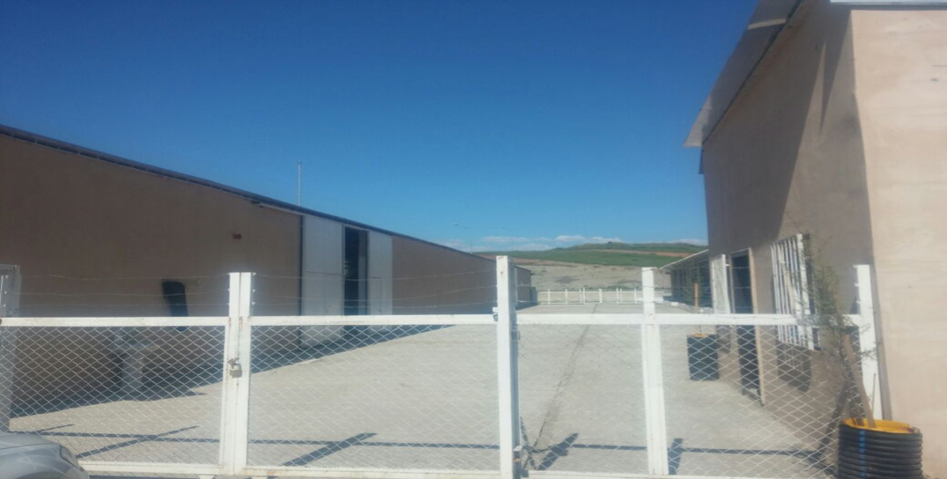

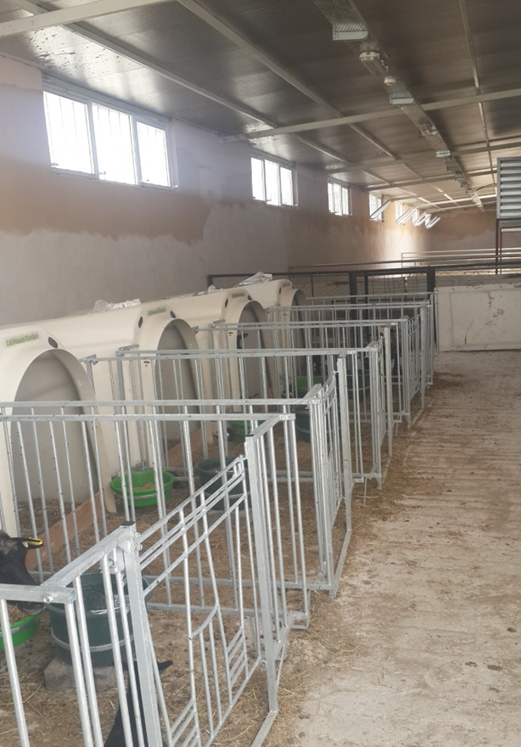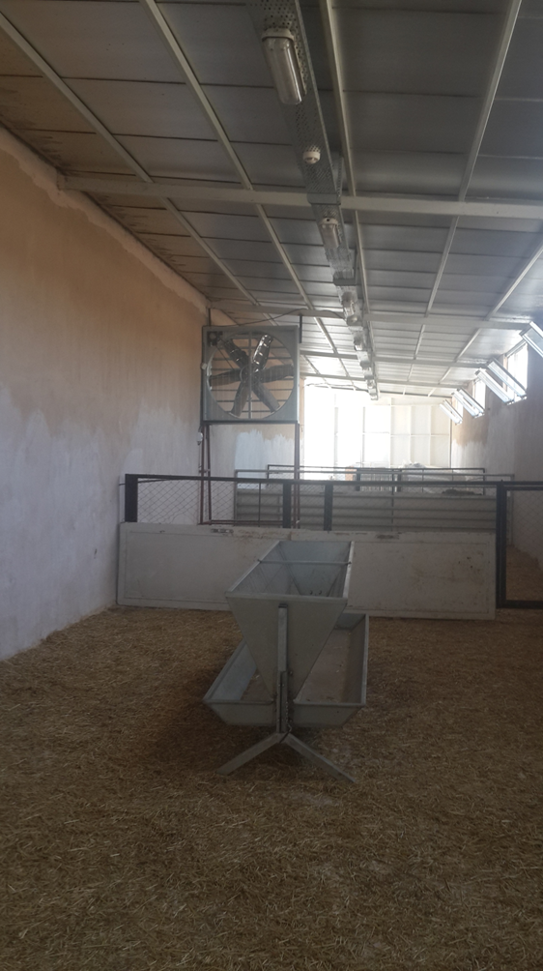
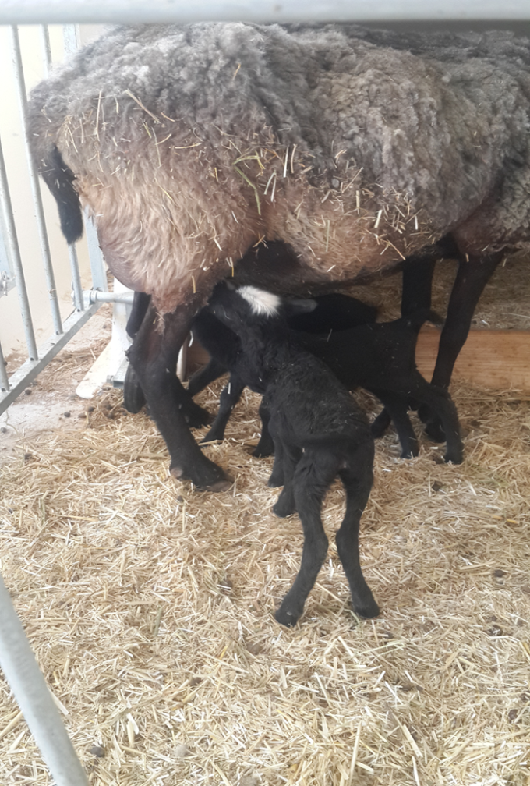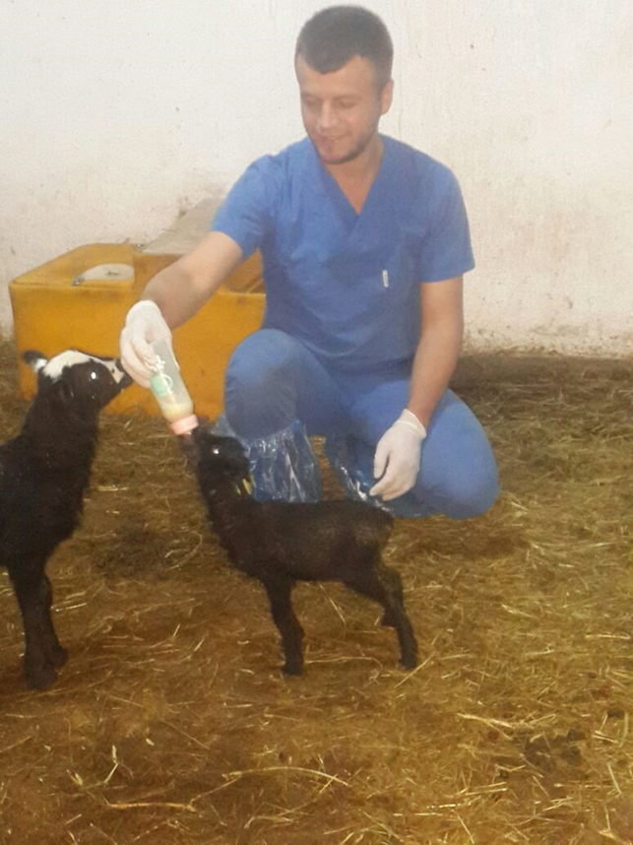
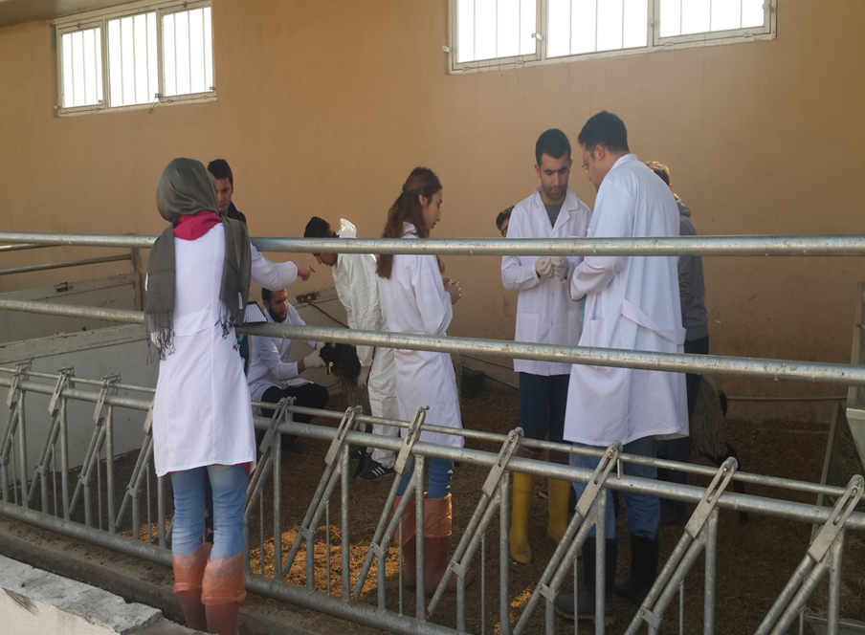

Birimin sene içindeki faaliyetleri
- 9-11 aylık erkek hayvan kesimi yapıldı ( 32 adet)
- Yavru doğumu oldu:47 yavru ( 22 dişi, 25 erkek)
- Veteriner fakültesi öğrencilerinin klinik bölümüne ait derslerinin çiftlik uygulaması yapıldı.
- Veteriner Fakültesi öğrencileri ( 3. Sınıf ve 4.sınıflar) doğum zamana 7/24 saat nöbet tuttular.

EKLER

Ek 1: Yönetim Ve İdari Birim Yapısı

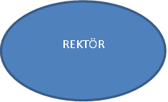
YARDIMCI PERSONEL
İDARİ PERSONEL
DANIŞMA KURULU
YÖNETİM KURULUU
MÜDÜR YARDIMCILARI
MÜDÜR

